Патриотом принято называть человека, который по-настоящему любит свою страну, готов защитить ее при возникновении реальной опасности, желает Отчизне процветания и развития.
Мероприятия по патриотическому воспитанию направлены на привитие подрастающему поколению гордости за родной край, страну. С рождения настоящими патриотами не становятся. Формируются подобные качества при изучении истории страны и своей малой родины, народных традиций, в процессе общения с природой.
В Тейковском районе проведению мероприятий патриотического характера уделяется большое внимание. На базе общеобразовательных школ и учреждений культуры проходят различные мероприятия по воспитанию патриотизма, становлению многосторонне развитой личности в культурном, нравственном и физическом отношениях, развитию интереса и уважения к истории и культуре своего и других народов.

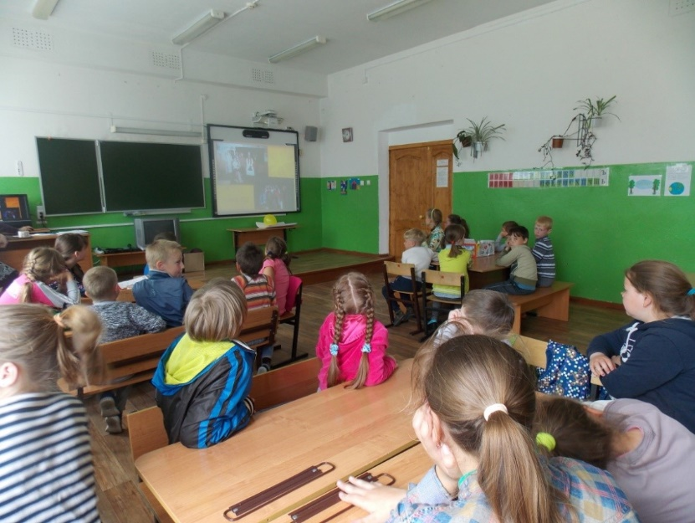
Виртуальное путешествие по малой родине

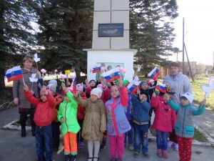

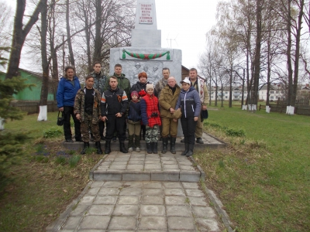

В память о погибших
воинах-земляках

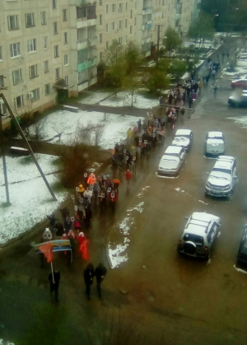
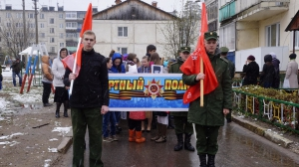

Участие молодежи, сотрудников администраций поселений, учреждений культуры, волонтеров, жителей в акции «Бессмертный полк»

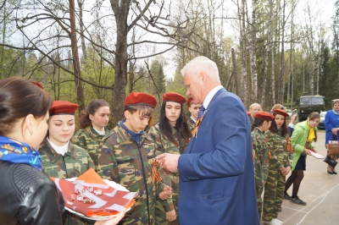

Посвящение в юнармейцы

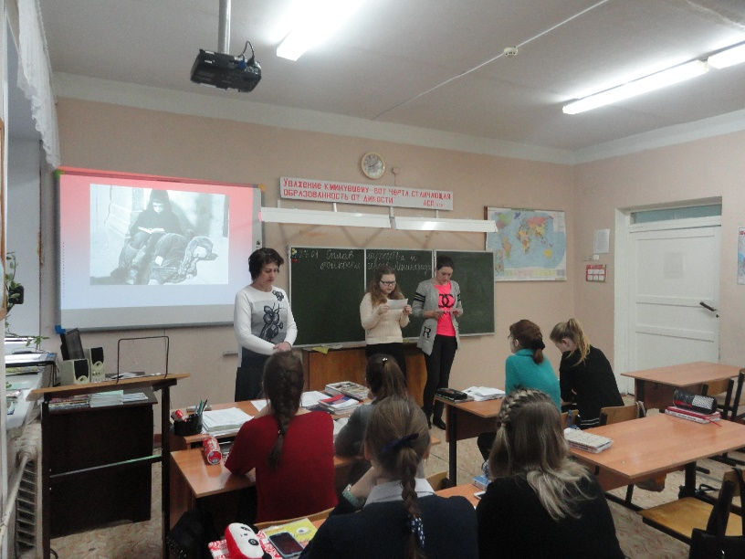

Уроки
мужества
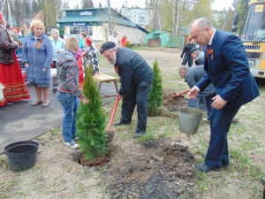

В память о встрече в День победы
дети с ветеранами посадили деревья
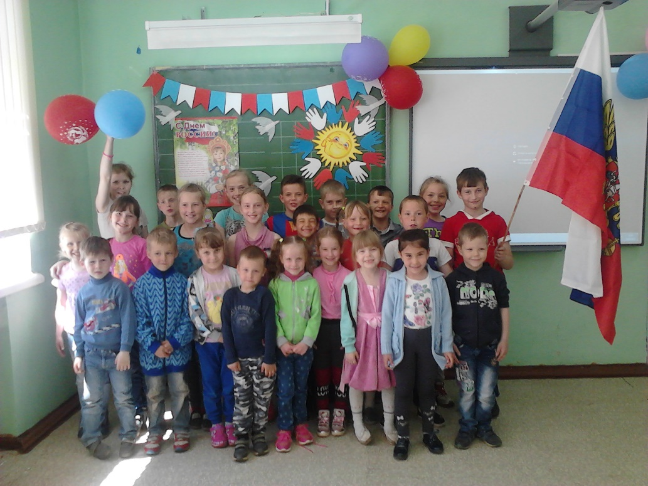

День России

